Муниципальное автономное образовательное учреждение
дополнительного образования детей «Дом детского творчества»
Кемеровского муниципального района

Техника рисования фломастерами в стиле «Мозаика»

( методическое пособие)

Автор:
Гудкова Любовь Васильевна,
педагог дополнительного образования
МАОУ ДОД «Дом детского творчества
Кемеровского муниципального района»
с. Ягуново
(контактный телефон 89016162997)

Кемеровский район, 2015

Содержание

Пояснительная записка……………………………………………………...……3
План – конспект мастер класса……………………………………......................5
Списоклитературы………………………………………………………….........17

Пояснительная записка
Часто у детей, занимающихся в объединениях художественно- эстетической направленности возникает интерес к занятиям нетрадиционными видами изобразительной деятельности.
Чтобы удовлетворить познавательную активность учащихся возникает необходимость поиска новых видов творческой деятельности, поиска новых средств, способов и техник исполнения художественных работ.
Техника рисования фломастерами в стиле «Мозаика», как новый вид изобразительной деятельности, в детском творческом объединении «Художественное конструирование» Дом детского творчества Кемеровского муниципального района обозначилась во время знакомства учащихся с историей появления мозаики, её видами. Просмотр детьми иллюстраций древнегреческих мозаик, живописных мозаичных икон русских храмов – Исаакиевского собора, храма Христа Спасителя в Москве оставил самые яркие впечатления и вдохновил ребят на то , чтобы самим попробовать научиться этой технике.
Технология изготовления настоящей мозаики заключается в искусстве компоновки, набора, наложения и закрепления на поверхности разноцветных камней, смальты, керамических плиток, стекла и других материалов. В настоящее время существует множество разнообразных наборов мозаики для детского творчества. Но, к сожалению, они дороги и не каждому ребёнку доступны. Поэтому детям было предложено выполнить мозаику с помощью других средств, а именно рисовать мозаику фломастерами.
Создавая имитацию настоящей мозаикипри помощи фломастеров, взяв за основу её принцип заполнения изображения различными кусочками, учащиеся увидели большие возможности. Для них открылся целый мир разнообразия цветовой палитры. Техника имитации мозаики довольно проста
и доступна детям в любом возрасте. Суть её сводится к раскрашиванию, заполнению участков рисунка,ограниченных тонкими линиями, цветовыми
пятнами. Но в отличии от раскрашивания обычной покупной «Раскраски» выполненные изображения в этой технике становятся богаче, насыщенней, живописней, фактурней и оригинальней.
Захватывающий процесс рисования мозаики фломастерами позволяет учащимся с ещё большим интересом самим придумывать и искать варианты цветовых сочетаний, экспериментировать с выявлением формы, развивая при этом фантазию, нестандартное мышление, художественный вкус, проявлять самостоятельность и индивидуализм.
Кропотливое заполнение рисунка цветовыми кусочками развивает у детей мелкую моторику рук, усидчивость, терпение и аккуратность. Кроме того , рисование фломастерами – своеобразный способ снять напряжение, расслабиться, превратить занятие в игру, почувствовать удовольствие от работы, увидеть её положительный результат, получить эмоциональное удовлетворение от своего творчества.

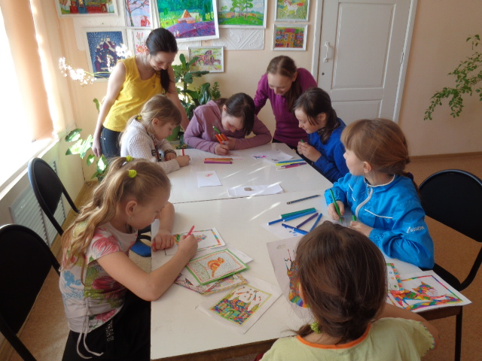

План-конспект мастер-класса

Цель: Ознакомить педагогов с нетрадиционной техникой рисования фломастерами в стиле «Мозаика», как средством развития интереса учащихся к изобразительному творчеству.

Задачи:
- Научить педагогов практическим способам создания мозаики фломастерами.

Материалы:
Бумага, рисунки с готовыми мотивами выполненные тонкими линиями,
карандаши простые, ластики, наборы фломастеров.

Зрительный ряд:
Иллюстративный материал, работы учащихся
План проведения мастер-класса:
1. Организационный момент.
2. Теоретическая часть.
3. Практическая часть.
4.Подведение итогов. Выставка выполненных работ.

Ход занятия
- Организационный момент
Приветствие. Сообщение темы. Постановка цели. Знакомство сходом занятия.
- Теоретическая часть
Мозаика – (от Лат. Musivum) «произведение, посвященное музам» -
вид декоративно- прикладного искусства имеет многовековую историю, специфика которой заключается в использовании маленьких кусочков, осколков камня, керамики, стекла для создания картин и узоров.
Искусство составления мозаичных узоров, картин и панно различных видов, дошедшее до наших времен из глубокой древности, послужило источником идеи создания новой техники рисования фломастерами в стиле «Мозаика».
Начальный этап рисования фломастерами в стиле «Мозаика» заключается в выборе тем, мотивов , сюжетов будущей работы. Существует масса источников вдохновения , из которых можно почерпнуть идеи для создания мозаичных рисунков. Это готовые , переработанные «Раскраски», иллюстрации, открытки, рисунки с натуры. Придуманные рисунки самими детьми наивны, но оригинальны и очаровательны.
Следующий этап рисования состоит из выполнения контура графического изображения будущей работы простым карандашом. Это могут быть силуэты фигур животных, рыб, насекомых цветов, натюрмортов, пейзажа, портрета, сюжетной композиции.
На последующем этапе участки внутри полученных контуров ( силуэтов) изображений делятся,« измельчаются», на мелкие кусочки произвольно в форме квадратов, треугольников, полосок, кружочков и их сочетаниях.
Подбор цветовой палитры фломастеров, возможных их сочетаний, выбор технического способа раскрашивания- штрихового, точечного, полосками, крестиками и другими являются завершающим этапом подготовки к практическому заполнению поверхности измельченных участков мозаичного изображения.
Во время выполнения работы по раскрашиванию изображения могут появляться неожиданные варианты цветовых решений - от ярких, дерзких сочетаний цветов до мягких, приглушенных, пастельных отношений как в тёплой, так и в холодной гамме.
По завершении работы мозаичный рисунок оформляется либо такой же мозаичной рамкой, либо вырезается по контуру и представляется в виде открытки в зависимости от заданной тематики и фантазии ребёнка.
- Практическая часть
(Пошаговое выполнение)
Шаг первый: Выбираем понравившийся мотив, либо выполняем контур своего придуманного рисунка простым карандашом и тонкими линиями. Легким нажимом карандаша делим силуэт рисунка на различные мелкие части в виде треугольников, квадратов, прямоугольников, кругов, полосок и других фигур.

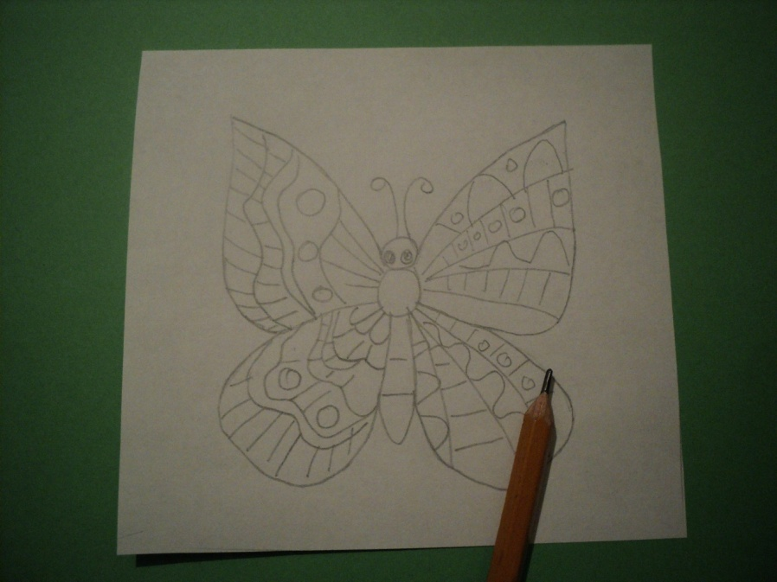
Выбираем цветовую палитру фломастеров и в соответствии с ней откладываем нужные фломастеры для выполнения работы.
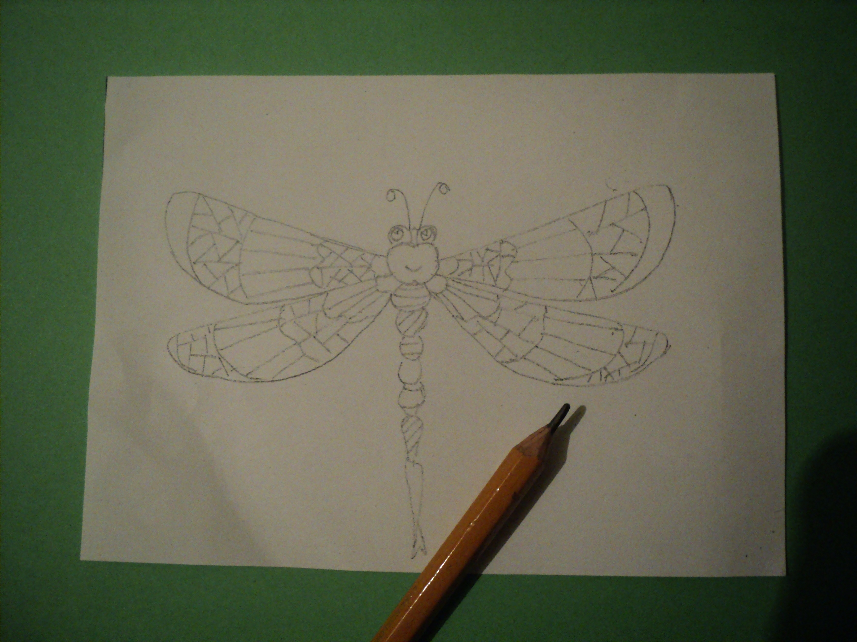
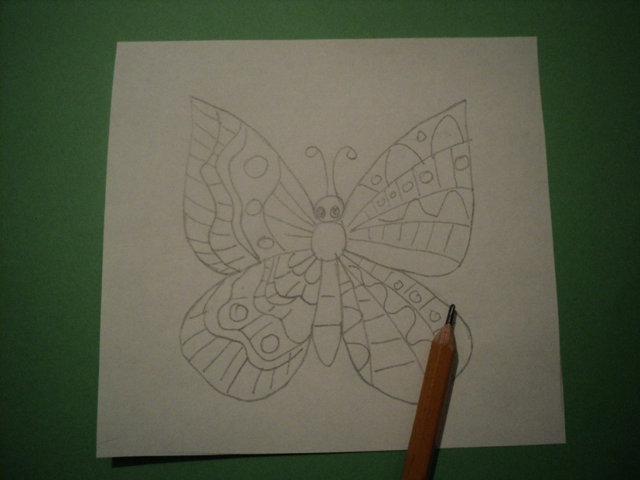

Шаг третий: На плоскости стола располагаем фломастеры согласно выбранной палитры. На отдельном листе бумаги , своего рода палитре, подбираем порядок очередности нанесения цветовых пятен фломастерами и возможные их сочетания. Выбираем при этом способы закрашивания ( штрихи, точки, полоски, крестики и другое).

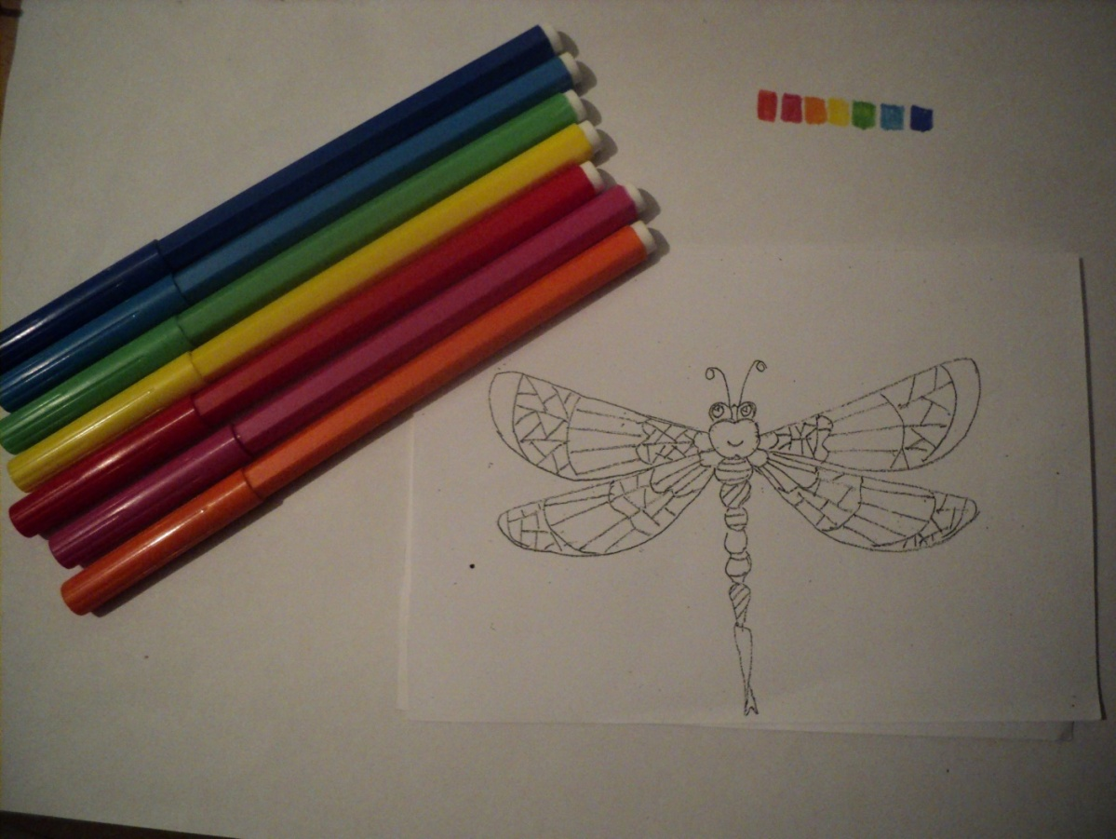

Шаг четвертый: Чередуя фломастеры, закрашиваем каждый кусочек «Мозаики». Начинать удобнее всего с верхней части рисунка, постепенно заполняя его.

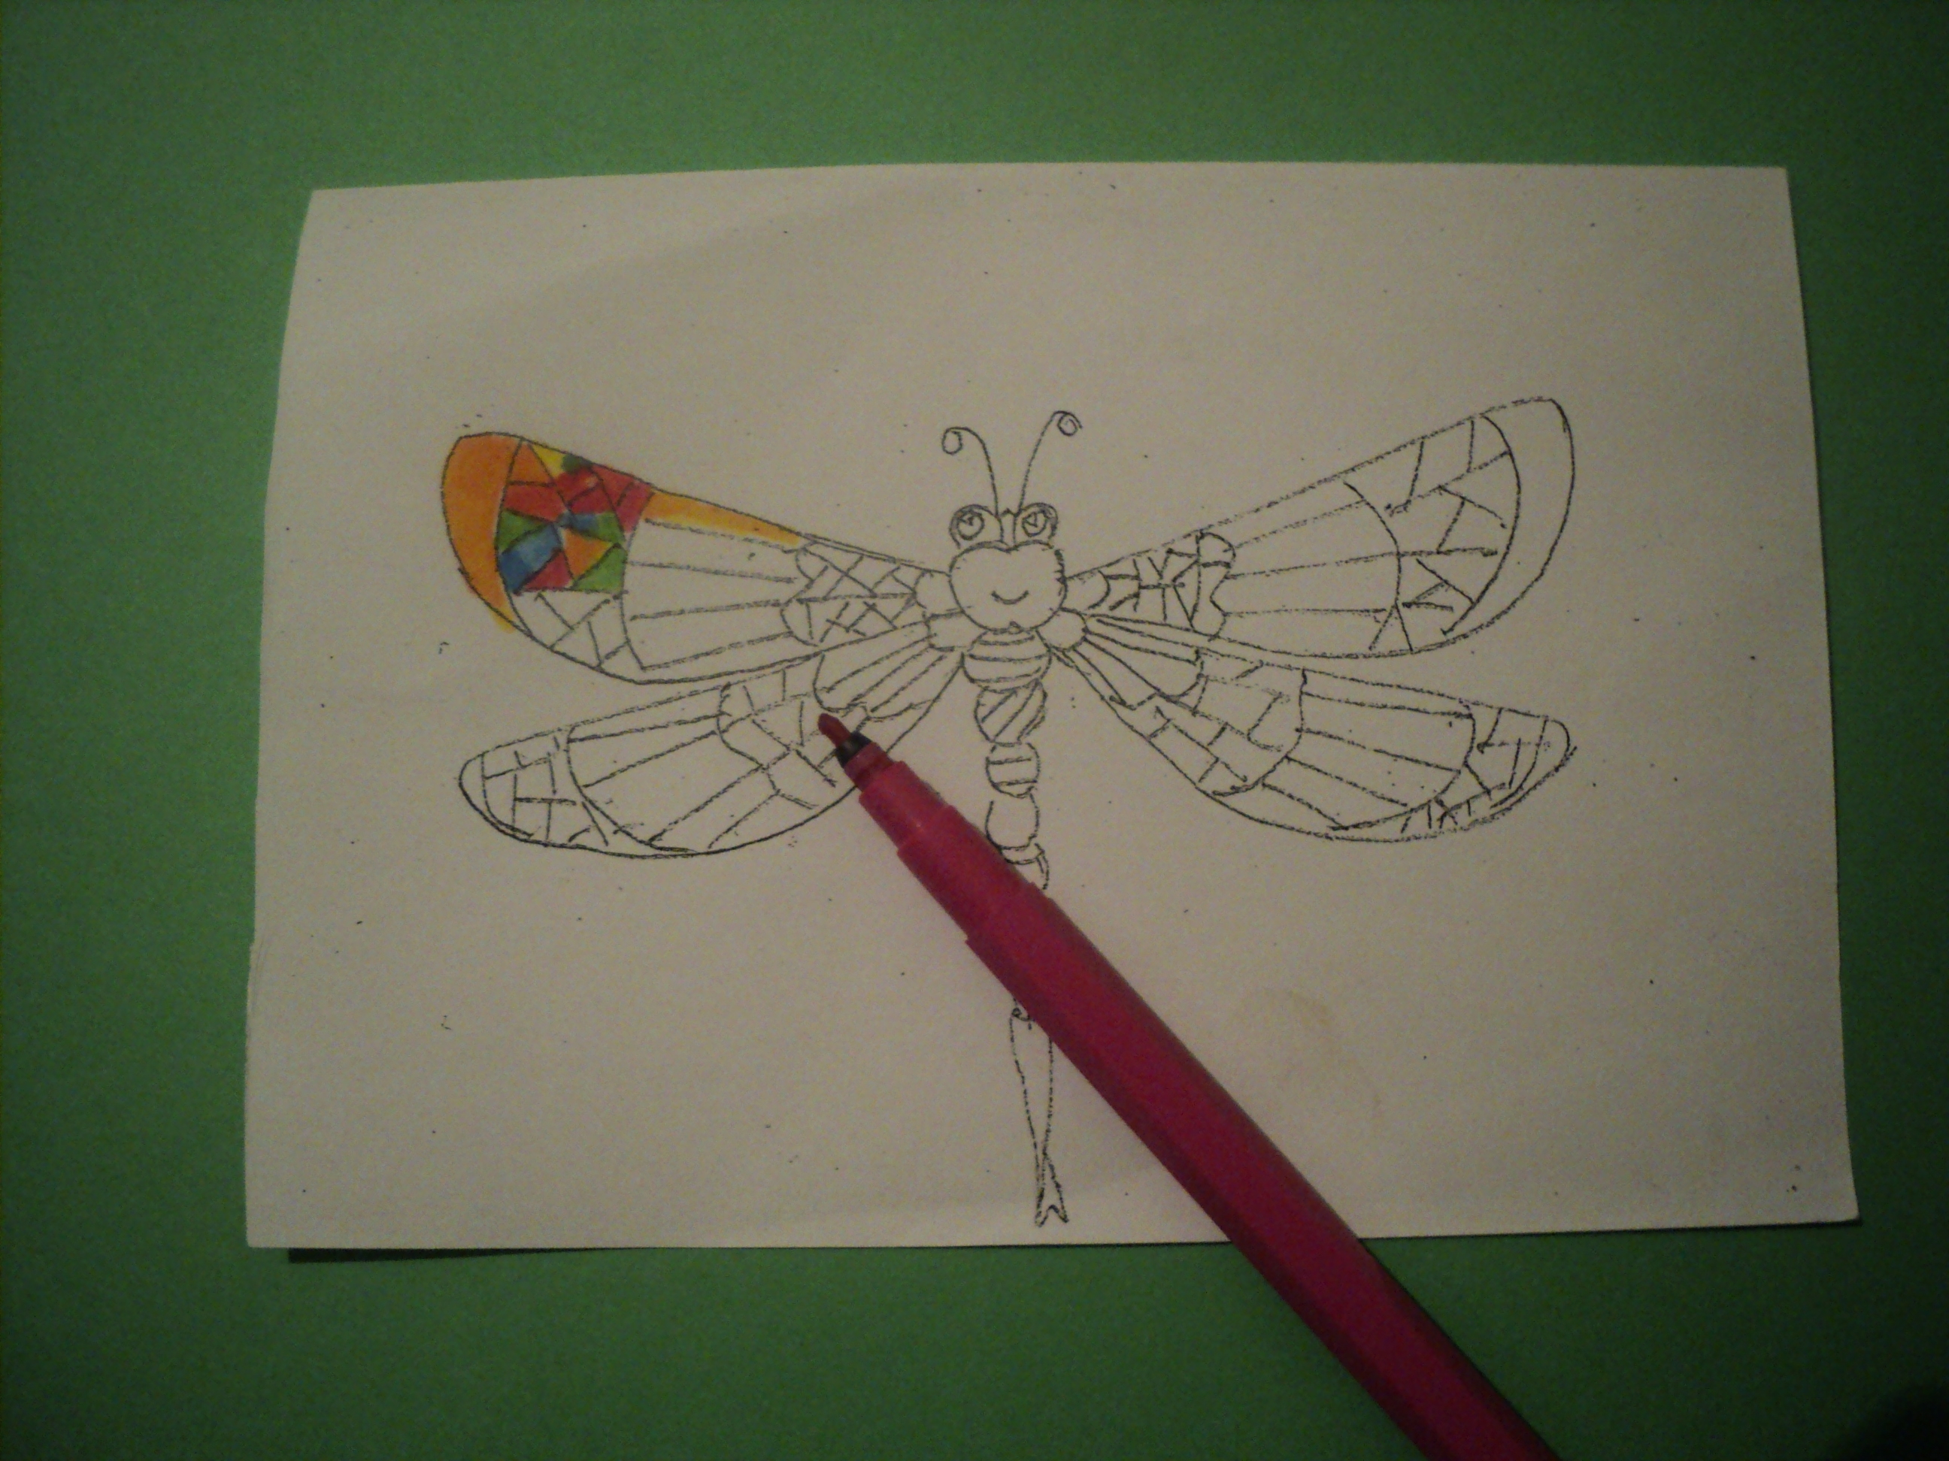
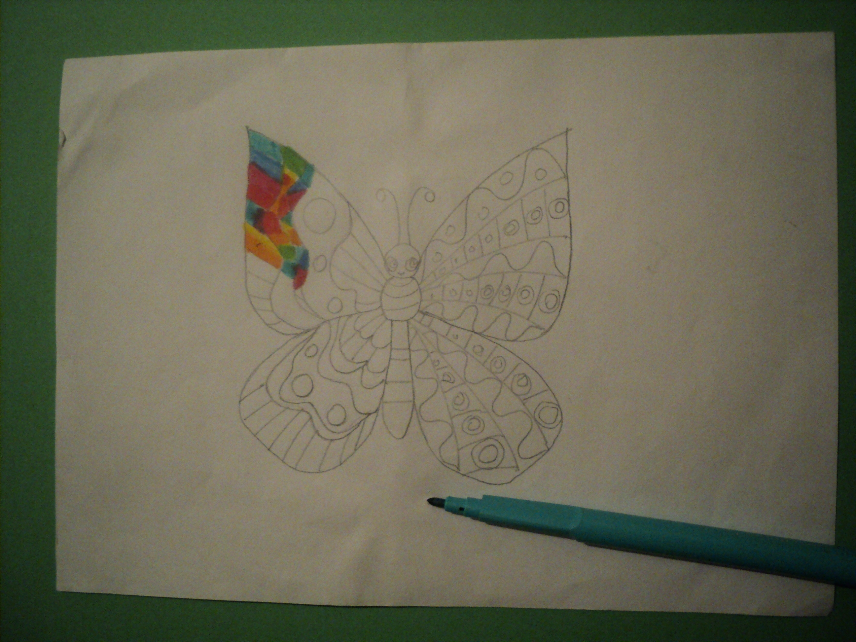

Шаг пятый: Заполнив полностью мозаичный рисунок цветом, оформляем его в рамку, которую выполняем в такой же последовательности что и рисунок.
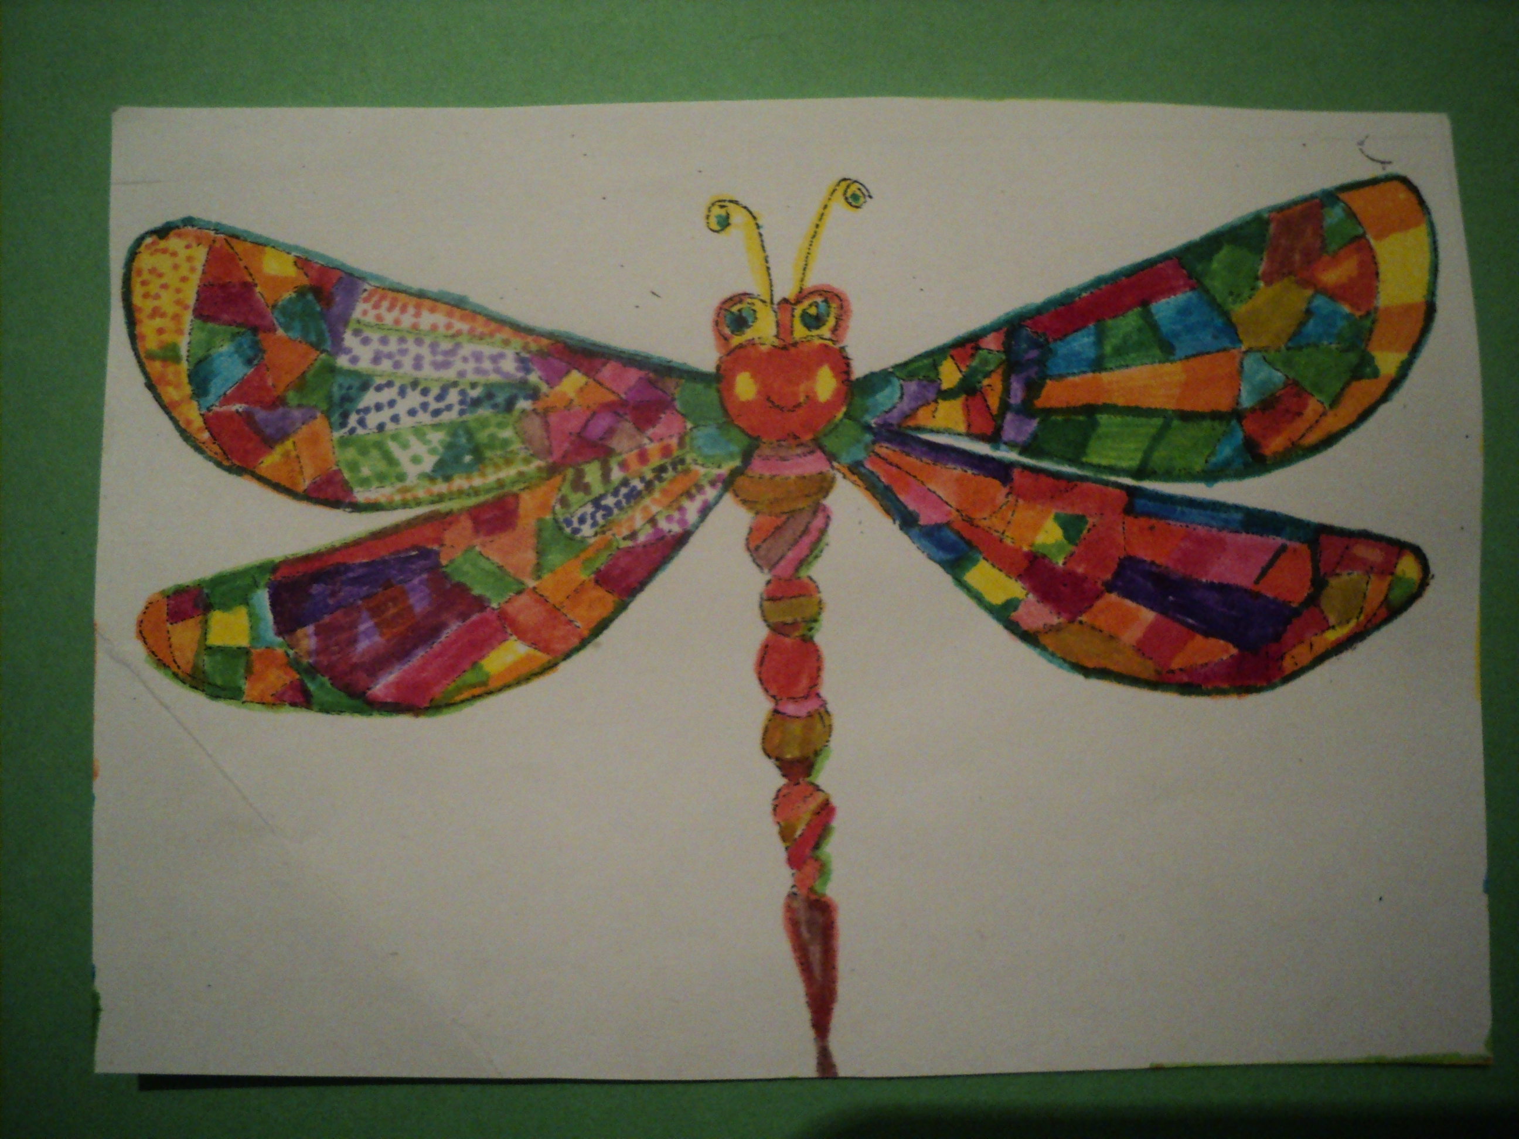
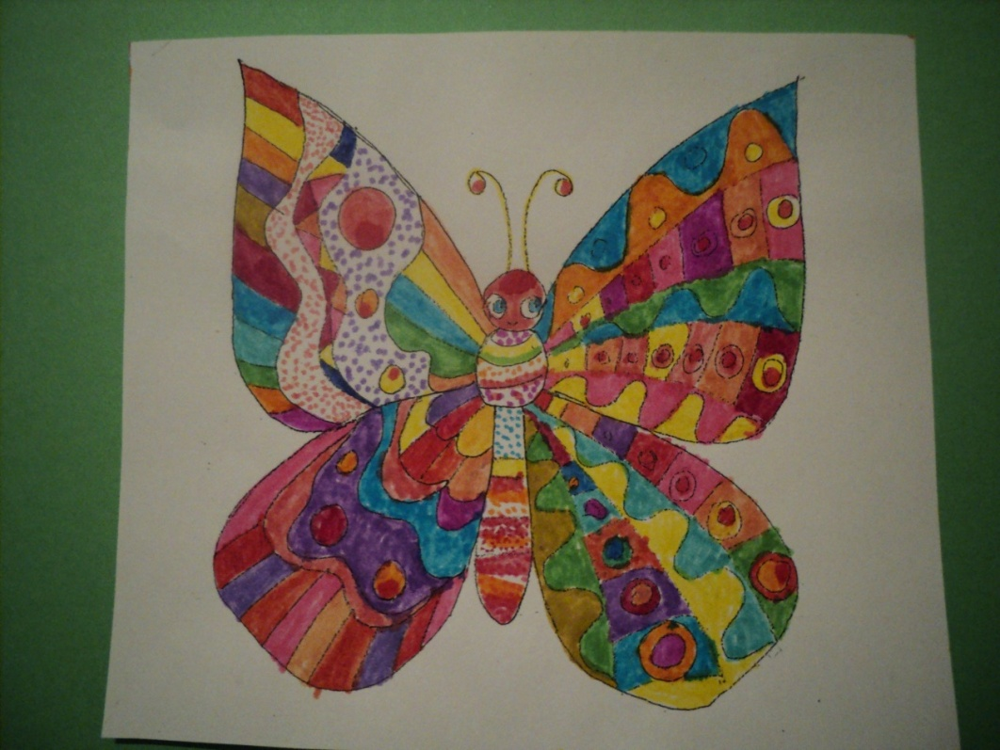
- Подведение итогов. Оформление выставки.
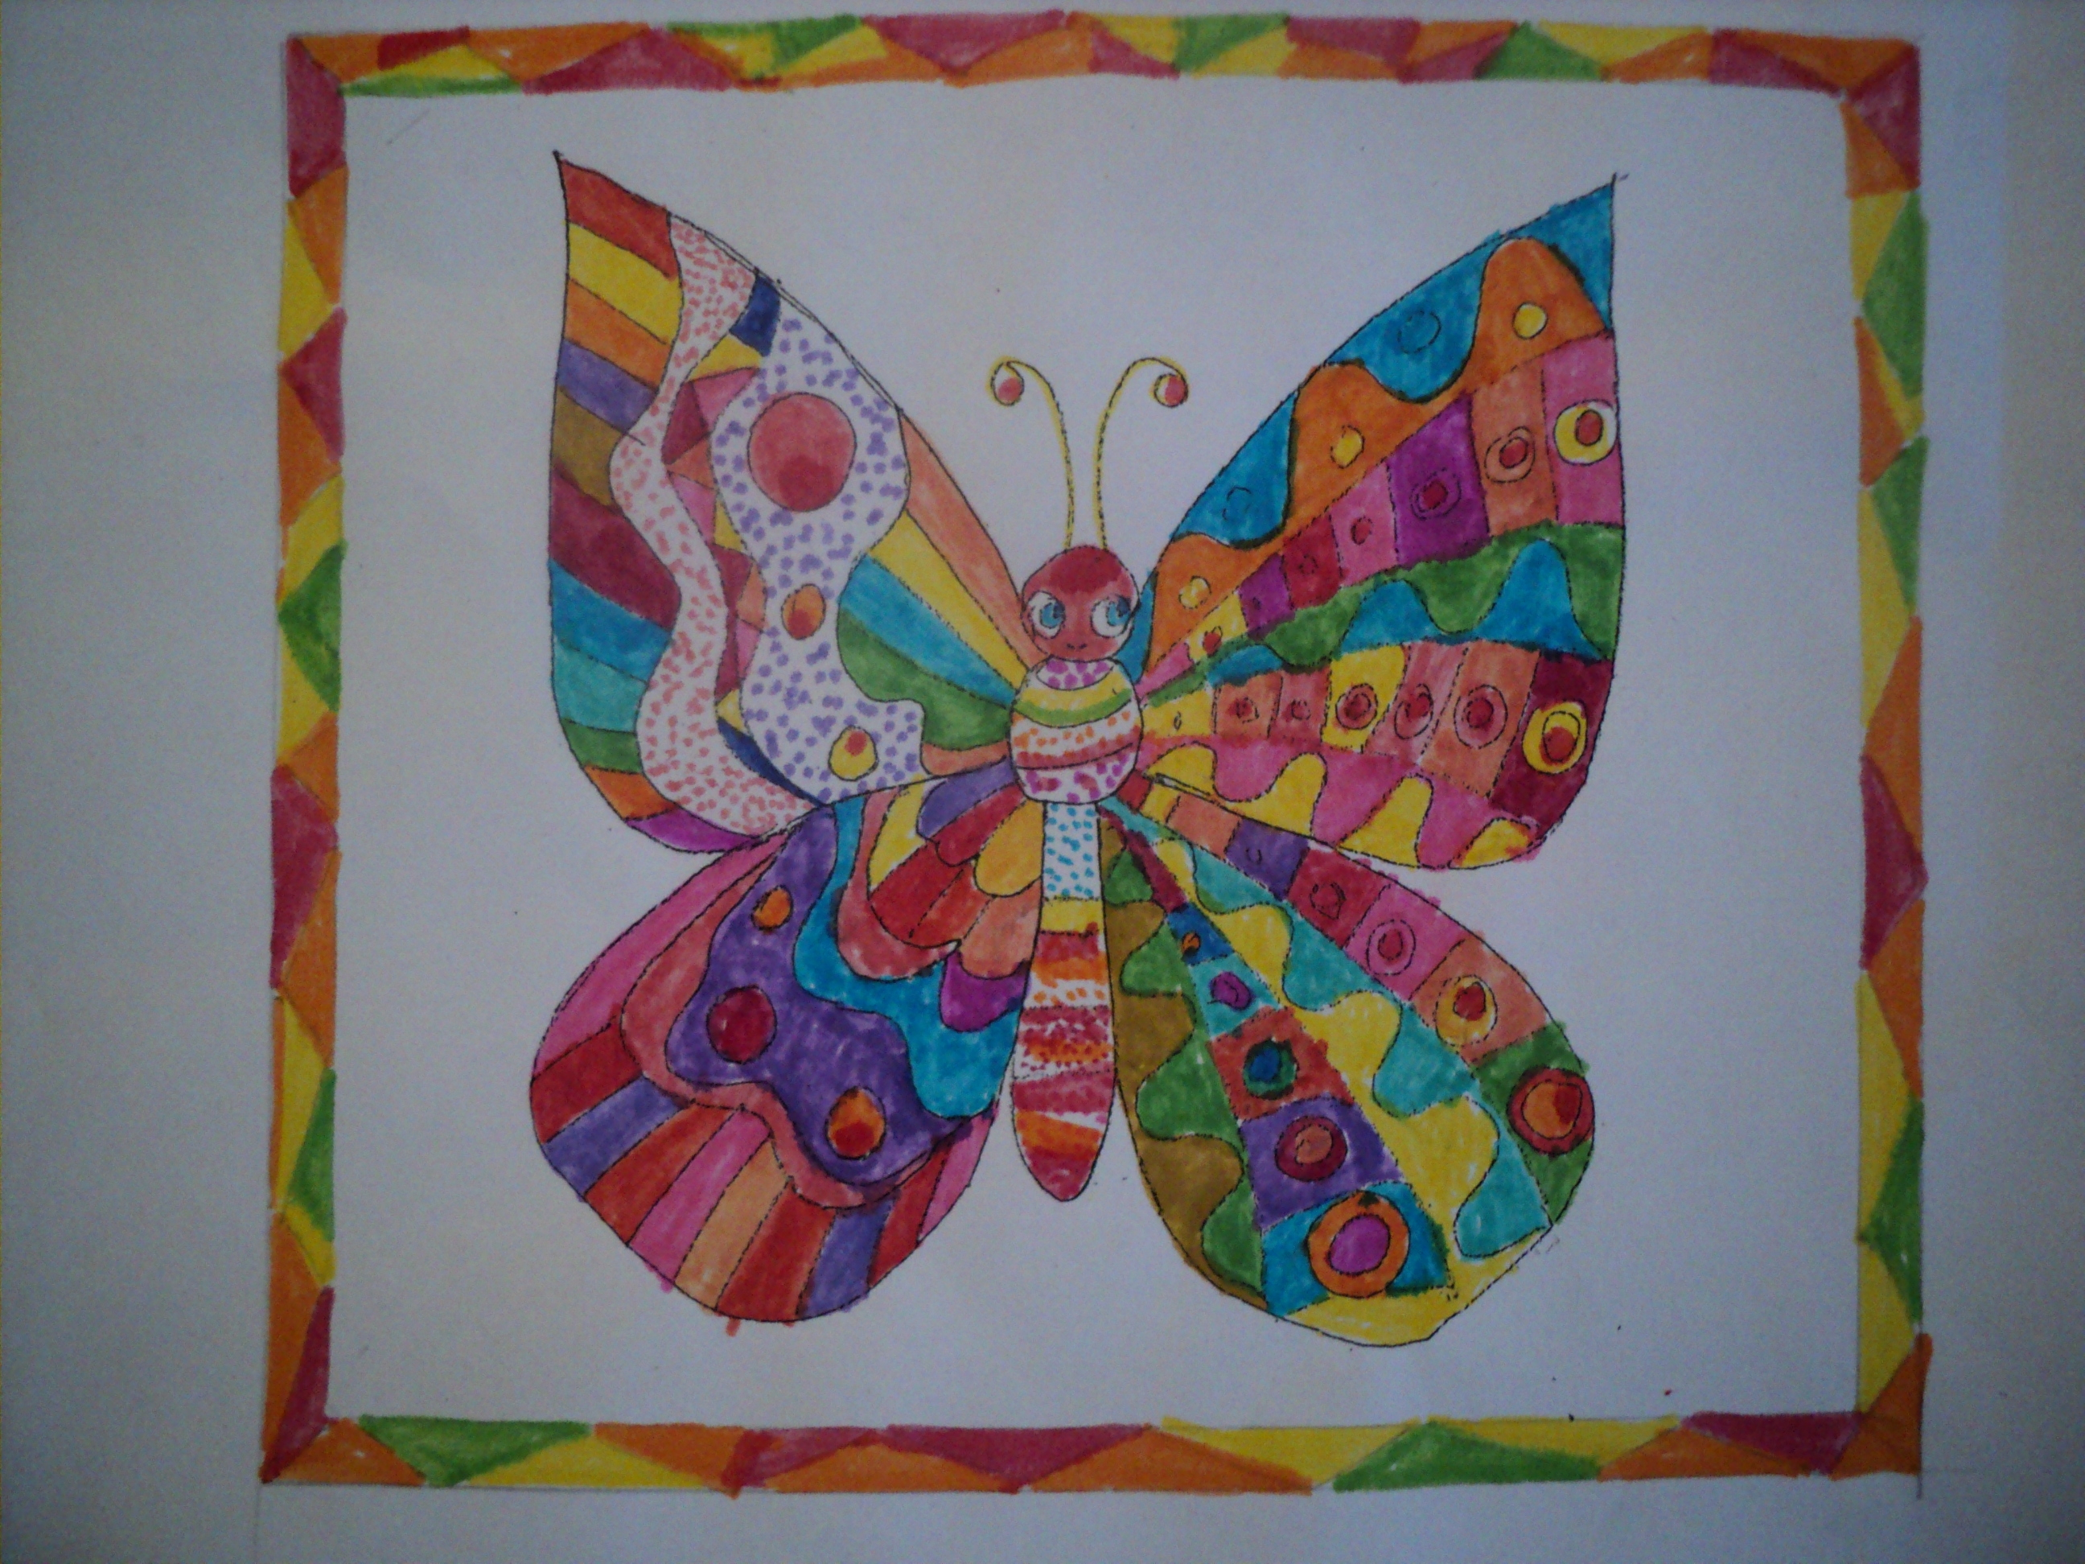

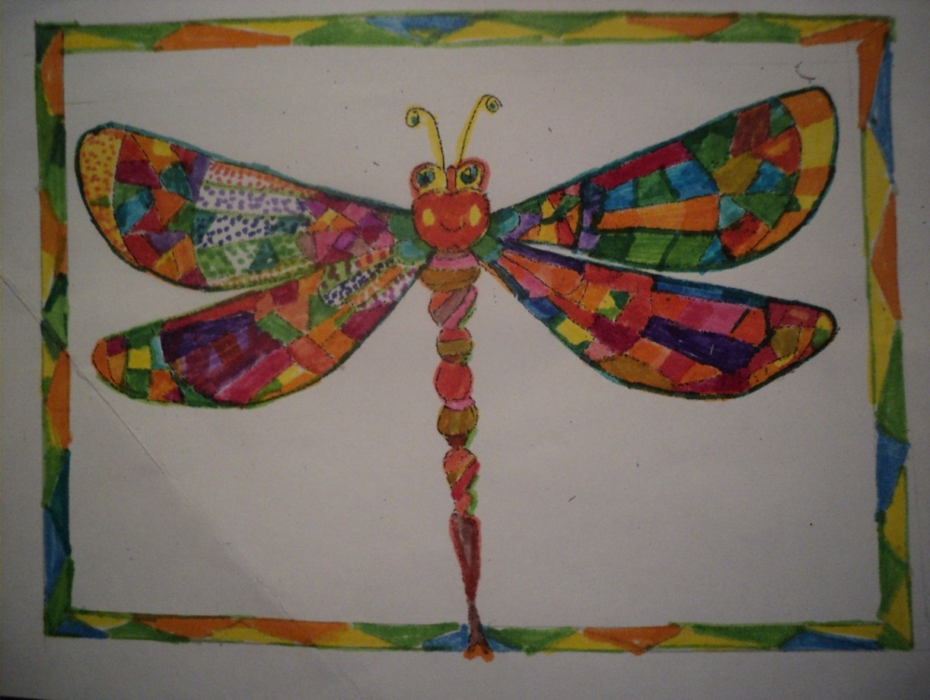

Работы учащихся выполненные в стиле «Мозаика»

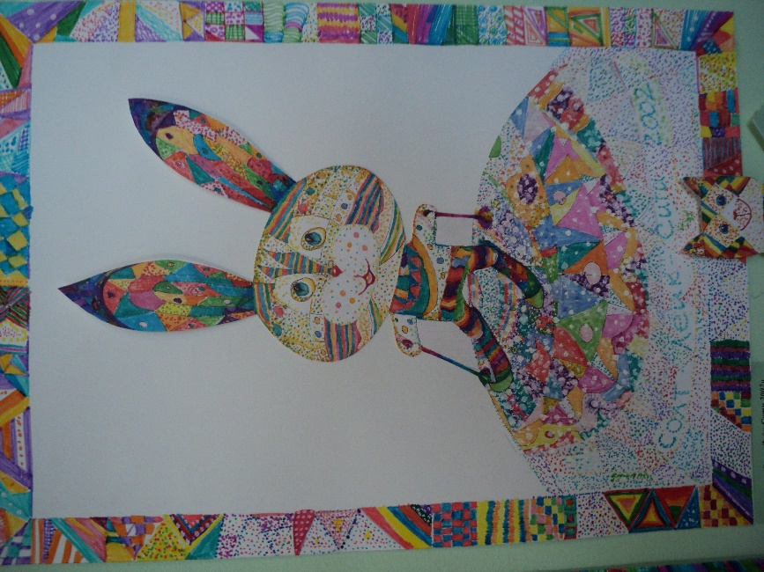
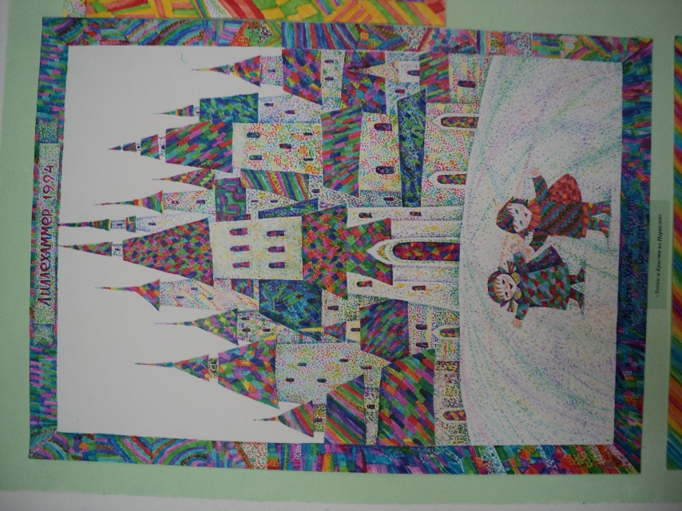
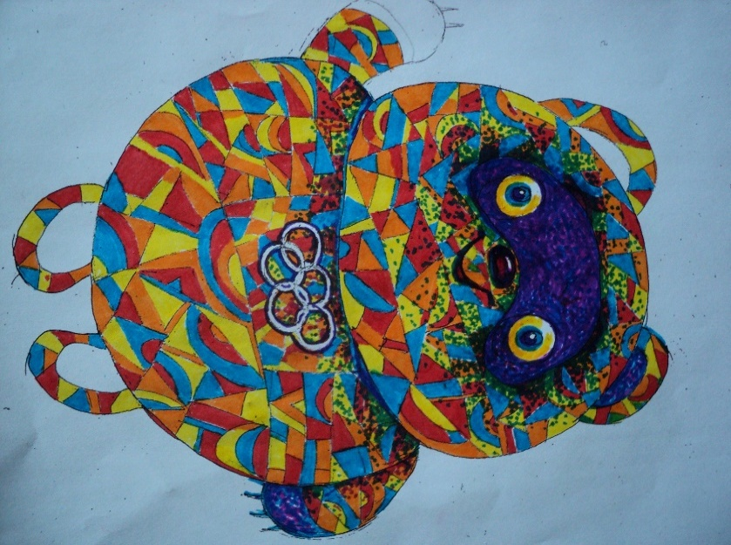
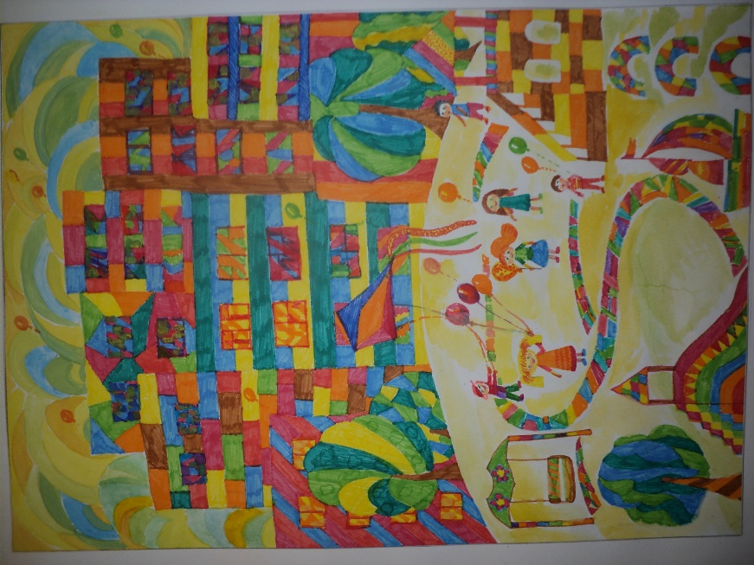
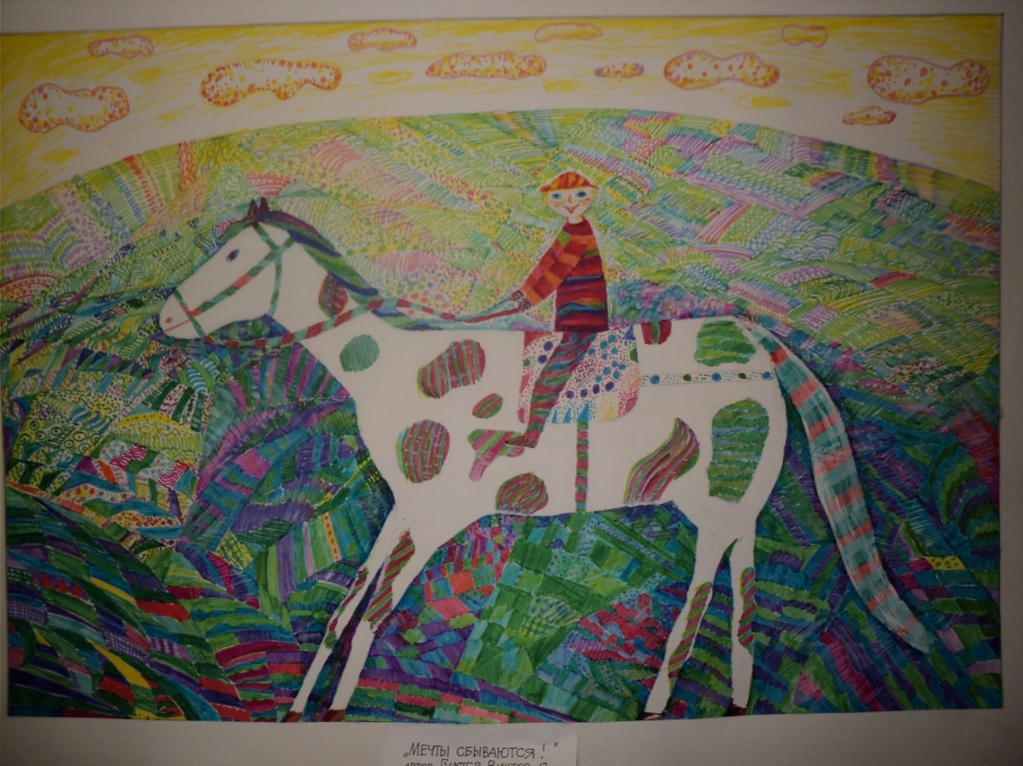

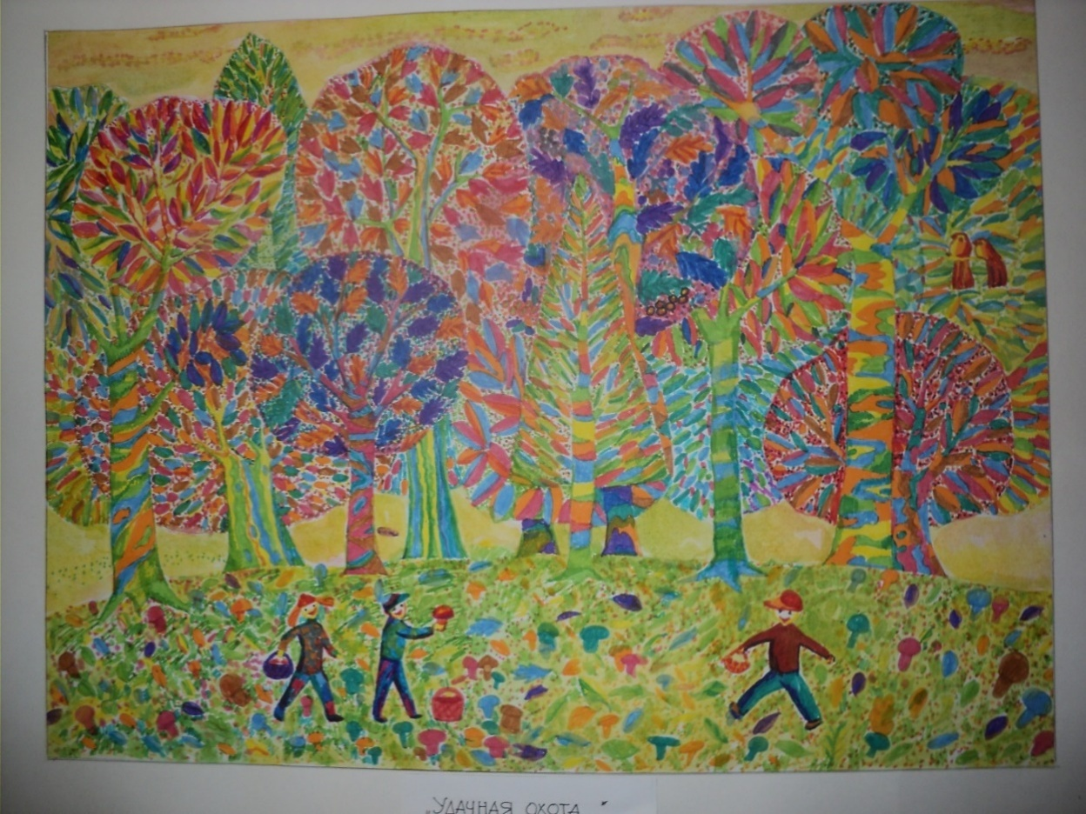

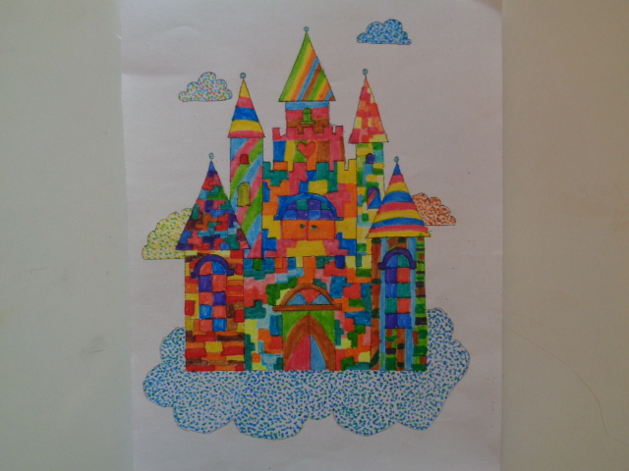

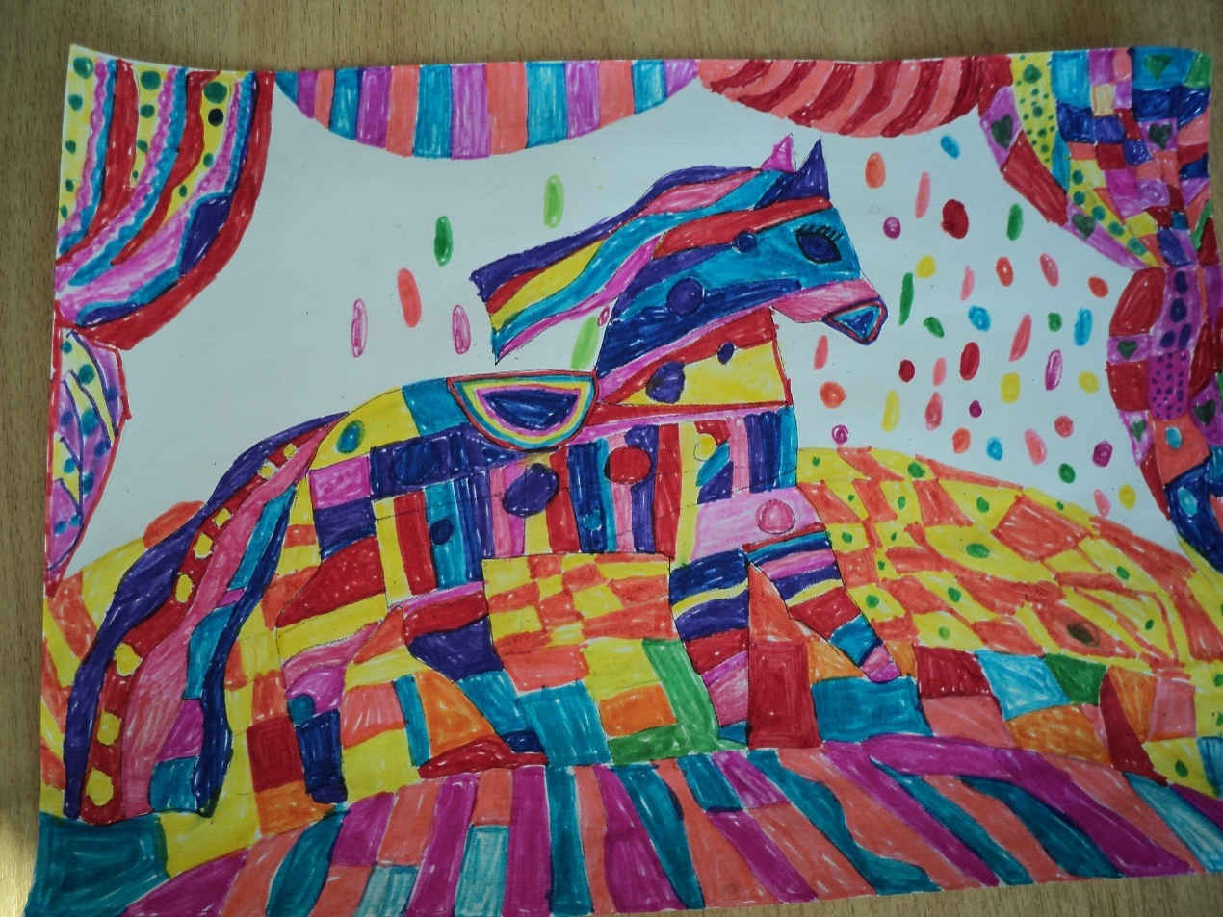

Список литературы

- Тереза Миллз. Искусство мозаики [Текст] : Книга для детей и родителей/ Тереза Миллз. – Москва: Арт-родник,2005-256 с.
- Сокольникова Н. М. Изобразительное искусство [Текст] : учебник для уч. 5-8 кл. В 3 ч. 4.3 Основы композиции/ Обнинск: Титул, 1996- 80 с.: цв.ил.
- Сокольникова Н. М. Изобразительное искусство [Текст] : учебник для уч. 5-8 кл. В 3 ч. 4.3 Краткий словарь художественных терминов/ Обнинск: Титул, 1996- 80 с.: цв. ил.
- Лазарев В. Н. Древнерусские мозаики и фрески. – М.: Искусство, 1973 – 512 с. (Из истории мирового искусства).
- Кондратьев А.М., Основы дизайна [Текст]: сборник научно-методических материалов начинающему руководителю детских студий дизайна/ А.М.Кондратьев.- М.: ГОУДОД ФЦТТУ, 2007. – 448 с.

